Login funcional por teclado (video).

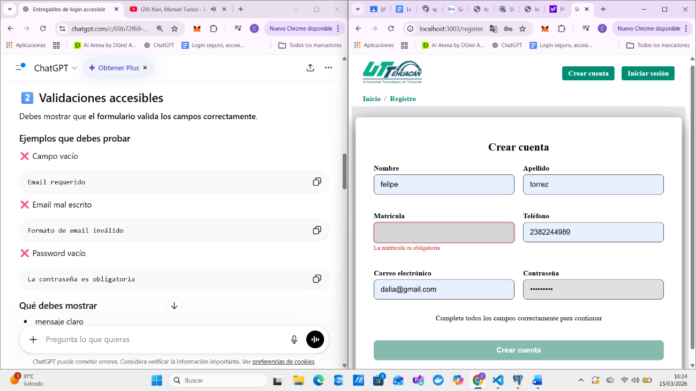
Validaciones accesibles
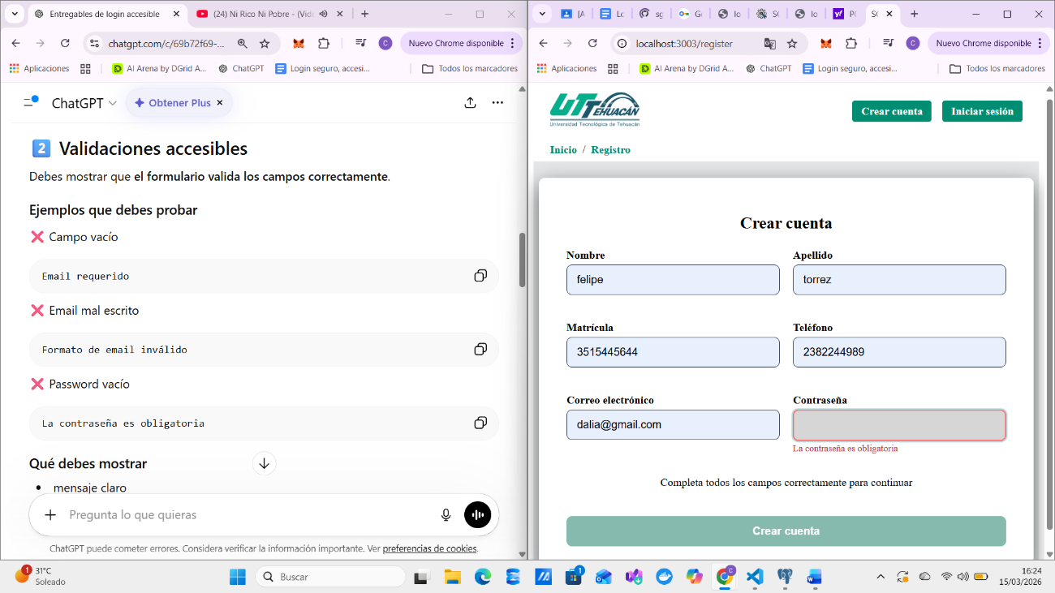

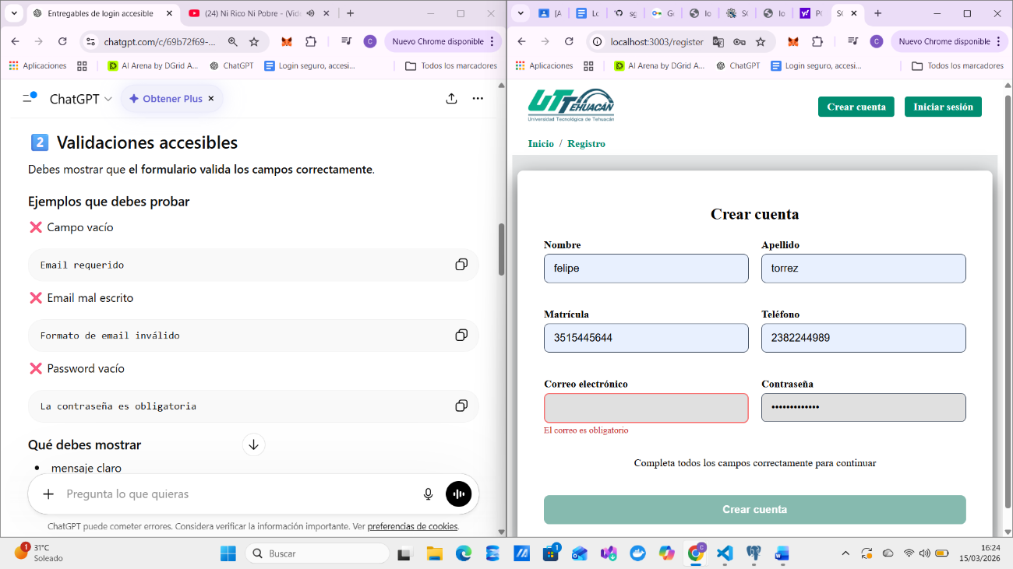

las validaciones accesibles aseguran que cuando comete un error en un formulario(por ejemplo, dejar un campo vacío escribir mal un correo).

1_Detecte el error.
2_Muestre un mensaje claro y entendible.
3_Indique exactamente en qué campo está el problema.
4_Sea usable con teclado y lectores de pantalla.
5_No dependa solo de colores para indicar errores.

En las imágenes anteriores se muestra como el sistema cumple con una validación accesible ya que muestra un mensaje cuando un campo se deja vacío.

Manejo de sesión por rol.

Cuando un usuario inicia sesión, el sistema crea una sesión (o token) que guarda información del usuario, como su ID, nombre y rol.
El rol indica el nivel de permisos que tiene dentro de la aplicación.
Gracias a esto, el sistema puede mostrar diferentes funciones o restringir accesos según el tipo de usuario.

Aquí se define un tipo de dato personalizado llamado user_role
Los valores son:
- usuario → usuario normal del sistema
- admin → usuario con permisos de administrador
Vemos que cada registro tiene un rol asignado
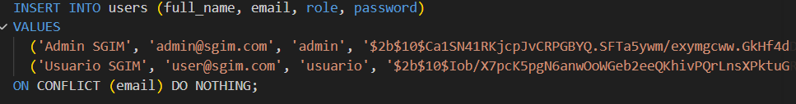
Esto permite que al probar el login, puedas verificar:
- admin@sgim.com → acceso a panel de administración
- user@sgim.com → acceso al panel de usuario normal

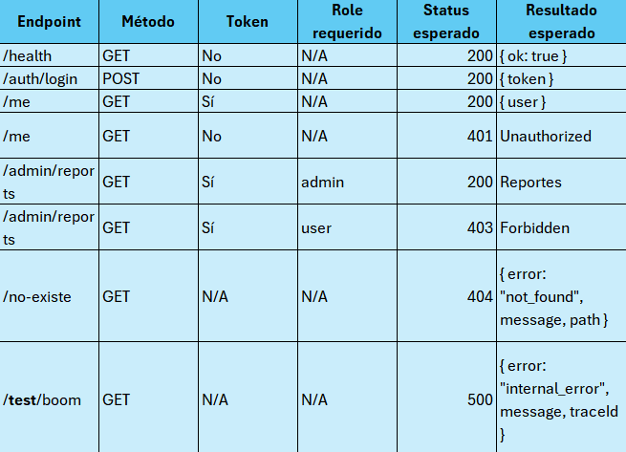
Tests backend.

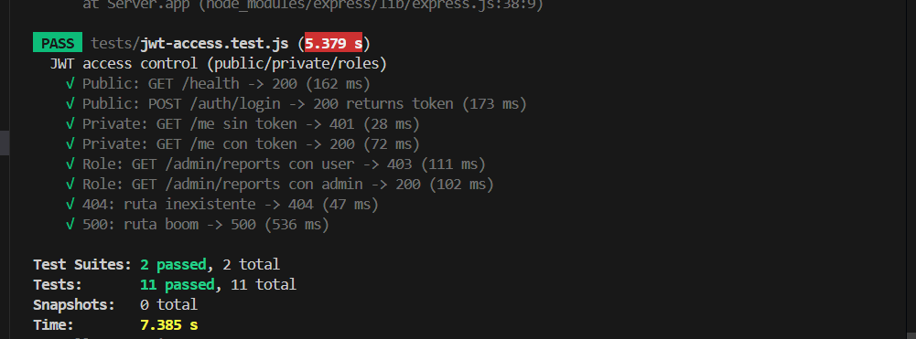
todos los tests de backend pasaron correctamente.
Estadoi general
Test Suites: se tiene 2 archivos de tests (por ejemplo routes.test.js y tu otro archivo de JWT/roles). Ambos pasaron .
Tests: se ejecutaron 11 tests individuales, y todos pasaron .

Detalle del test routes.test.js:
Route tests (200 / 404 / 500)
GET /health -> 200 (105 ms)
GET /ruta-que-no-existe -> 404 con JSON usable (25 ms) GET /__test__/boom -> 500 con traceId (59 ms)
GET /health: la API responde correctamente.
GET /ruta-que-no-existe: pasó la app maneja rutas inexistentes con JSON adecuado.
GET /test/boom: los errores internos devuelven traceId como esperado.

